Fiche laboratoire et évaluateur
Matériel indiqué sur la fiche candidat | Précisions pour le laboratoire | Remarques à l’évaluateur |  | Ressources et/ou informations à donner au candidat au cours de l’épreuve
- dihydrogénophosphate de sodium  - une plaque chauffante électrique  - bécher(s), spatule(s)  - une balance électronique de précision  - un thermomètre digital  - feutre  - chronomètre  - pince en bois et gant de sécurité pour se protéger des vapeurs générées par le chauffage | Mettre un seul bécher et une seule spatule sur la paillasse du candidat, ainsi qu’uniquement le flacon de dihydrogénophosphate de sodium hydraté  Matériel à apporter après l’élaboration de stratégie :  - un deuxième bécher  - une deuxième spatule  - le flacon de dihydrogénophosphate de sodium anhydre  ATTENTION : vérifier les EPI et EPC nécessaires à la préparation | Aides majeures  Aide à la pesée du matériau.  Aide au repérage de la fusion commençante.  Documents de secours (à construire avec le matériel de l’établissement) :  Des couples de valeurs de temps et température de fusion commençante pour les deux matériaux testés. |  | Indiquer oralement au candidat dès le début de l’épreuve que la situation comporte 1 geste technique
Après l’interaction orale sur l’élaboration de la stratégie :
- Donner le matériel complémentaire

À l’issue de la communication, donner la ressource complémentaire.

Sécurité (pour le candidat) :  Dihydrogénophosphate de sodium :  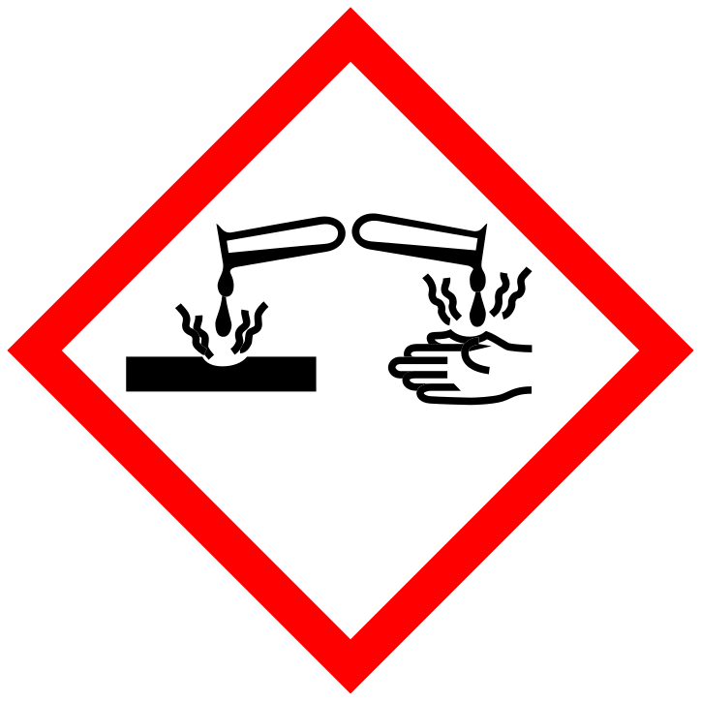 | Équipements de protection individuelle (pour le candidat)
 | Obligatoire dans une salle de travaux pratiques   |  | 

Ressource complémentaire
Dans les zones de subduction, les magmas prennent naissance à partir de 80 km de profondeur.
Des travaux menés en laboratoire avec une presse à enclumes de diamant ont permis de simuler, à ces profondeurs, l’effet de la température sur les péridotites et de démontrer que :
- une péridotite anhydre située à 80 km de profondeur entre en fusion partielle si la température dépasse 1400°C
- une péridotite hydratée située à 80 km de profondeur entre en fusion partielle si la température dépasse 800°C.

